DERS PLANI
I.BÖLÜM
Dersin Adı: | Fen Bilimleri | TARİH: 26.HAFTA: ……………………………………
Sınıf: | 8.Sınıf
Ünite No-Adı: | 6. Ünite: Enerji Dönüşümleri ve Çevre Bilimi
Konu: | Sürdürülebilir Kalkınma
Önerilen Ders Saati: | 2 Saat
II.BÖLÜM
Öğrenci Kazanımları/Hedef ve Davranışlar: | 8.6.4.1.Kaynakların kullanımında tasarruflu davranmaya özen gösterir.  8.6.4.2.Kaynakların tasarruflu kullanımına yönelik proje tasarlar.  8.6.4.5.Kaynakların tasarruflu kullanılmaması durumunda gelecekte karşılaşılabilecek problemleri belirterek çözüm önerileri sunar.
Ünite Kavramları ve Sembolleri: | Sürdürülebilir yaşam, kaynakların tasarruflu kullanımı, geri dönüşüm
Uygulanacak Yöntem ve Teknikler: | Anlatım, Soru Cevap, Grup Çalışması
Kullanılacak Araç – Gereçler:
Açıklamalar:
Yapılacak Etkinlikler:
Özet: | SÜRDÜRÜLEBİLİR KALKINMA  İnsan ve doğa arasında denge kurarak, doğal kaynaklara zarar vermeden, kaynakların bilinçli olaraktüketilmesini sağlayarak gelecek nesillerin kalkınmasına imkân verecek şekilde bugünün ve geleceğinplanlamasına sürdürülebilir kalkınma denir.  Tasarruflu Olmak  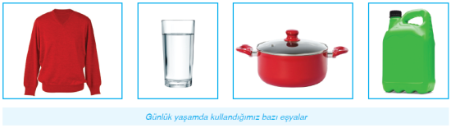  İnsanlar olarak sadece su, oksijen, azot ve karbon tüketmiyoruz. Bu temel ihtiyaçlarımız yanındahayatımızı kolaylaştıran onlarca eşya, giysi, araç ve gereçler de önemli tüketim maddelerimizi oluşturur.  Temel tüketim maddelerine örnek olarak petrol ve petrol ürünleri, demir, bakır, alüminyum, cam, kâğıt,kumaş verilebilir. Elbiselerimiz, mobilyalarımız, mutfak araç gereçleri, gıda ürünlerinin ambalajları gibibirçok ürünü doğal kaynaklardan temin ederiz. Bilim ve teknolojideki gelişmeler ihtiyaçlarımızı dolayısıyladoğal kaynakların tüketimini artırmaktadır. Dünya nüfusundaki artışla birlikte doğal kaynaklarımıztükenme noktasına gelmiştir. Bu noktada önlem alınmazsa bizden sonraki nesiller bu maddelerdenmahrum kalacaklardır. Sürdürülebilir bir yaşam için tüketim maddelerinin tükenmesini önlemeye yönelikprojeler geliştirmeliyiz.  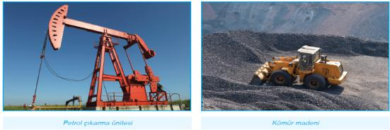  Doğadaki su, karbon, oksijen ve azot gibi maddelerin doğal bir döngüsü bulunmaktadır. Yani bumaddeler bir taraftan tüketilirken diğer taraftan üretilmektedir. Aynı durum tüm tüketim maddeleri içingeçerli değildir. Örneğin petrol ve madenler, yer altında belirli rezervleri olan maddelerdir. Bir gün bütünrezervler bitecek, yer altında hiç petrol ve maden kalmayacaktır. Bu nedenle bu maddelerin verimli kullanılmasıgerekmektedir.  Ham madde kaynaklarımızı verimli kullanmanın en önemli yöntemi geri dönüşüm yapmaktır. Evimizdeoluşan atıkları geri dönüşüm kutularına atmalıyız. Geri dönüşümün yaygınlaşması için düzenlenenkampanyalara destek olmalıyız.  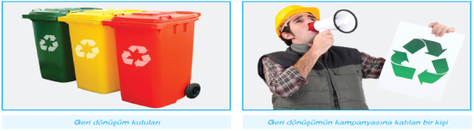  Günlük yaşamda ihtiyaçlarımızı karşıladıktan sonra bol miktarda atık üretiriz. Üretilen bu atıklar içerisindenbazı katı atıklar tekrar kullanılmak üzere ekonomiye kazandırılabilir. Katı atıkların tekrar kullanılacakhâle getirilmesi amacıyla ya da başka bir amaç için dönüştürülmesi işlemine geri dönüşüm denir.  Katı atıkların geri dönüşüm amacıyla toplanması kaynaklarımızın tasarruflu kullanımına yönelik en etkiliprojeler arasındadır. Okullarda, kamu kurumlarında ve özel kurumlarda yapılan geri dönüşüm kampanyalarıülkemizin sürdürülebilir kalkınmasına çok büyük katkı sağlamaktadır. Plastik, kâğıt, cam ve metalgibi katı atıklar ayrı ayrı toplanarak tekrar ekonomiye kazandırılmaktadır. Bu atıkların toplanılması veekonomiye kazandırılmasına yönelik kampanyalar düzenlenmektedir.  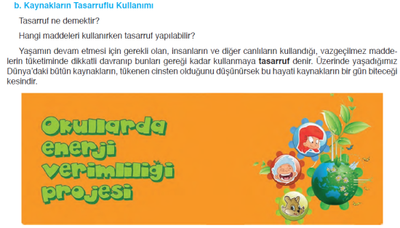  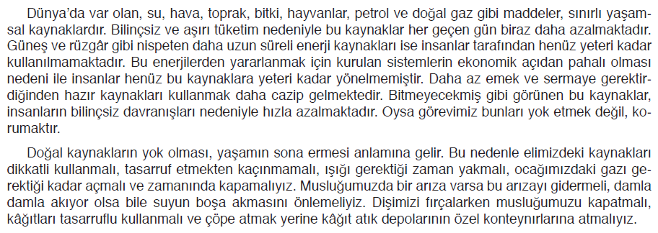  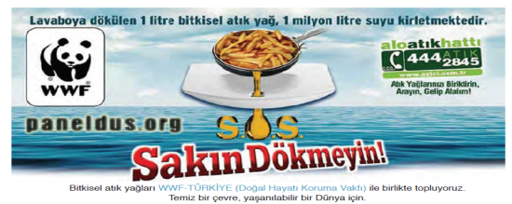  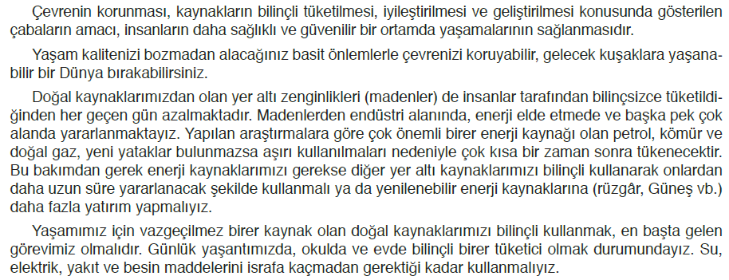
III.BÖLÜM
Ölçme ve Değerlendirme: | *Boşluk dolduralım  *Eşleştirelim Ölçme ve değerlendirme için projeler, kavram haritaları, tanılayıcı dallanmış ağaç, yapılandırılmış grid, altı şapka tekniği, bulmaca, çoktan seçmeli, açık uçlu, doğru-yanlış, eşleştirme, boşluk doldurma, iki aşamalı test gibi farklı soru ve tekniklerden uygun olanı uygun yerlerde kullanılacaktır.
IV.BÖLÜM
Dersin Diğer Derslerle İlişkisi:
V.BÖLÜM
Planın Uygulanmasıyla İlgili Diğer Açıklamalar: | Orman Haftası (25-31 Mart),  Kütüphaneler Haftası

Uygundur
………………………… ........................
Fen Bilimleri Öğretmeni Okul Müdürü

DERS PLANI
I.BÖLÜM
Dersin Adı: | Fen Bilimleri | 26.Hafta (25-29 Mart 2019)
Sınıf: | 8.Sınıf
Ünite No-Adı: | 6. Ünite: Enerji Dönüşümleri ve Çevre Bilimi
Konu: | Madde Döngüleri ve Çevre Sorunları
Önerilen Ders Saati: | 2 Saat
II.BÖLÜM
Öğrenci Kazanımları/Hedef ve Davranışlar: | 8.6.3.3. Küresel iklim değişikliklerinin nedenlerini ve olası sonuçlarını tartışır.
Ünite Kavramları ve Sembolleri: | Su döngüsü, oksijen döngüsü, azot döngüsü, karbon döngüsü, ozon tabakası, küresel ısınma
Uygulanacak Yöntem ve Teknikler: | Anlatım, Soru Cevap, Grup Çalışması
Kullanılacak Araç – Gereçler:
Açıklamalar: | a. Sera etkisi açıklanır.  b. Küresel iklim değişikliği bağlamında çevre sorunlarının Dünya'nın geleceğine ve insan yaşamına nasıl bir etkisi olabileceği sorgulanır.  c. Çevre sorunlarının dünyanın geleceğine nasıl bir etkisinin olabileceğine yönelik öngörüleri sanatsal yollarla ifade etmeleri istenir.  ç. Öğrencilerin ekolojik ayak izini hesaplaması (uzantısı edu, org ve mil gibi güvenli sitelerden yararlanılabilinir) sağlanır.  d. Dünya ülkelerinin küresel iklim değişikliğini önlemek için aldıkları önlemlere (ör. Kyoto Protokolü) değinilir.
Yapılacak Etkinlikler:
Özet: | 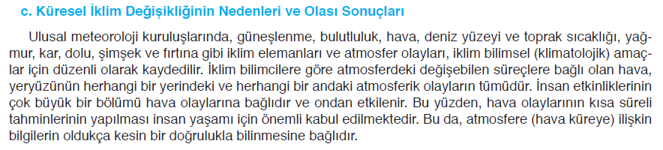  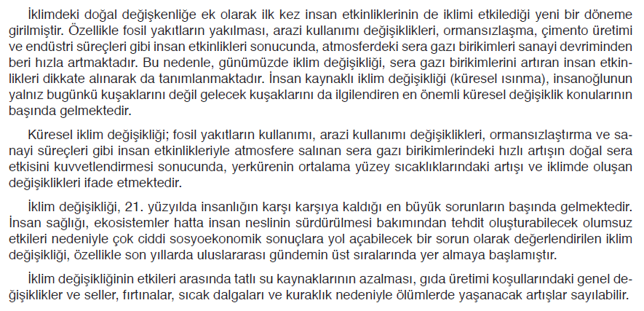  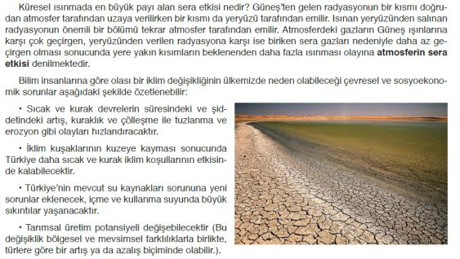  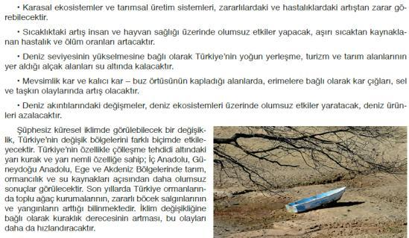  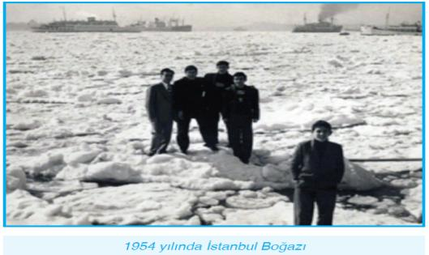  Resimde görülen durum İstanbul Boğazı’nda1954 yılında ortaya çıkan bir manzaradır.  İnsanlar kuzeyden gelen buzulparçalarının etkisi ile Asya kıtasından Avrupakıtasına deniz üzerinden yürüyerek geçebilmişlerdir.Günümüze geldiğimizde iseİstanbul’da boğazın donmasından öte, karyağışı sık görülen bir hava olayı değildir.Hava sıcaklıklarındaki bu artış sadece ülkemizehas bir durum değildir. 1998 yılı hemküresel ortalama hem de kuzey ve güneyyarım kürelerin ortalamaları açısından, 1860yılından beri yaşanan en sıcak yıl olmuştur.  İklimlerin yapısında meydana gelen küresel çaptaki değişimlereküresel iklim değişikliği denir.  Atmosferde birikerek Güneş ışınlarının tekrar uzaya yansımasını engelleyen atık gazlara sera gazlarıdenir. Bu olaya sera etkisi denir. Sera etkisi, küresel ısınmaya neden olur.  Bilim insanları tarafından tartışılan en önemliöngörüler arasında küresel iklim değişikliğininnedeni olarak küresel ısınma gösterilmektedir.Fosil yakıt kullanımının artması, ormanlık alanlarınazalması ve sanayi tesislerinin atmosferesaldığı sera gazları atmosferde var olan doğalsera etkisini kuvvetlendirmektedir. Bunun sonucundaDünya’nın yüzey sıcaklığı artmakta ve küreselısınma gerçekleşmektedir. Küresel ısınma19. yüzyılın sonlarında başlayıp 1980’li yıllardansonra daha da belirgin hâle gelmiştir. Her yıl bir önceki yıla göre daha sıcak olmaktadır.  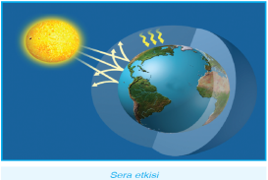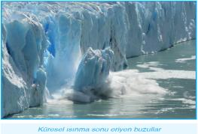  Sera gazlarının etkilerini dikkate alan en duyarlıiklim modelleri, küresel ortalama yüzey sıcaklıklarında2100 yılına kadar 1-3.5 °C arasındabir artış, buna bağlı olarak kutuplardaki buzullardaerime ve deniz seviyesinde de 15-95 cmarasında bir yükselme olacağını öngörmektedir.  Ayrıca dünyanın her yerinde henüz tam anlamıylayaşanmamış olsa da ekonomik, ekolojikve sosyal yaşamda birtakım zincirleme etkilereneden olacak olması, küresel iklim değişikliğinekarşı gerekli önlemlerin alınmasında, tüm ülkelerin,uluslararası iş birliğine gerekli duyarlılığı göstermesinigerektirmektedir.
III.BÖLÜM
Ölçme ve Değerlendirme: | *Boşluk dolduralım  *Eşleştirelim Ölçme ve değerlendirme için projeler, kavram haritaları, tanılayıcı dallanmış ağaç, yapılandırılmış grid, altı şapka tekniği, bulmaca, çoktan seçmeli, açık uçlu, doğru-yanlış, eşleştirme, boşluk doldurma, iki aşamalı test gibi farklı soru ve tekniklerden uygun olanı uygun yerlerde kullanılacaktır.
IV.BÖLÜM
Dersin Diğer Derslerle İlişkisi:
V.BÖLÜM
Planın Uygulanmasıyla İlgili Diğer Açıklamalar:

Uygundur
………………………… ........................
Fen Bilimleri Öğretmeni Okul Müdürü

